Чёваш Республики  Елч.к район.  Елч.к район  депутатсен Пухёв.  ЙЫШЁНУ  2020=? ноябр.н 24-м.ш. №5/3-с  Елч.к ял. | 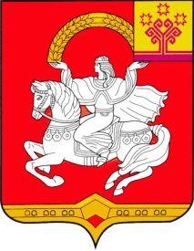 | Чувашская Республика  Яльчикский район  Собрание депутатов  Яльчикского района  РЕШЕНИЕ  «24» ноября 2020г. №5/3-с  село Яльчики

О председателе контрольно-счетного органа

Яльчикского района Чувашской Республики

В соответствии с Федеральным законом от 07.02.2011 № 6-ФЗ «Об общих принципах организации и деятельности контрольно-счетных органов субъектов Российской Федерации и муниципальных образований», решением Собрания депутатов Яльчикского района Чувашской Республики от 24.09.2012 № 15/4-с «О контрольно-счетном органе Яльчикского района Чувашской Республики», руководствуясь статьей 28 Устава Яльчикского района Чувашской Республики, Собрание депутатов Яльчикского района Чувашской Республики р е ш и л о:
1.Назначить Сундулову Наталию Витальевну на должность председателя контрольно-счетного органа Яльчикского района Чувашской Республики с 25 ноября 2020 года на период отсутствия основного работника.
2. Настоящее решение вступает в силу с момента его подписания.

Глава Яльчикского района
Чувашской Республики А.Г. Васильева

